dimanche de la SEPTUAGÉSIME

Les gémissements de la mort m’ont environné ; les douleurs de l’enfer m’ont assiégé ; dans ma tribulation j’ai invoqué le Seigneur, et de son saint temple, il a écouté ma voix. Ps. Je vous aimerai, ô Seigneur, ô ma force ; oui, le Seigneur est mon soutien, mon refuge et mon libérateur. Ps 17.
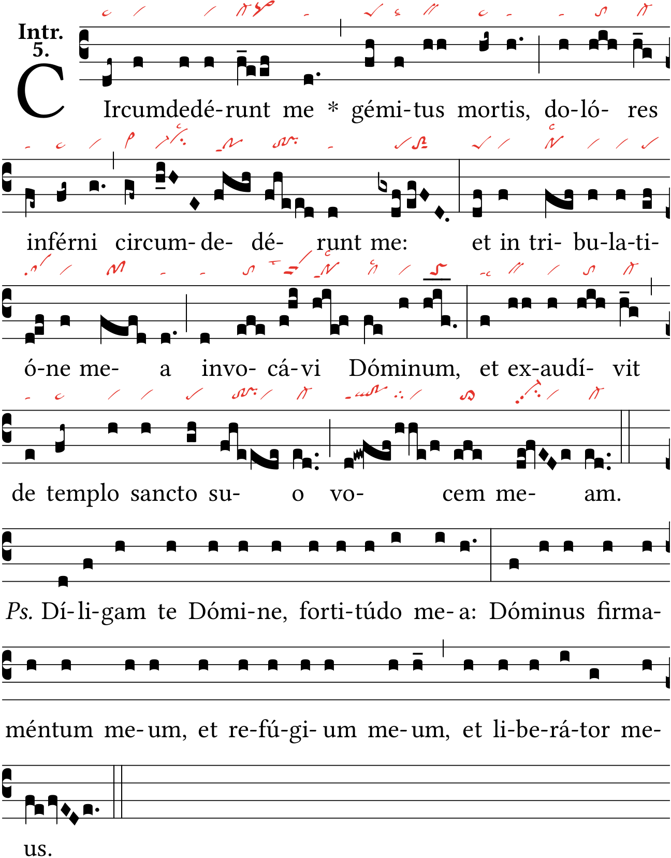
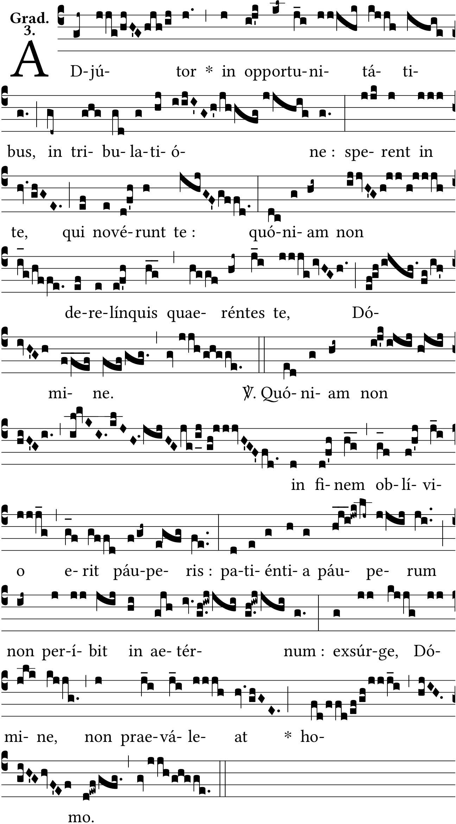 |  | Vous êtes le secours aux moments opportuns, dans la tribulation : qu’ils espèrent en vous, ceux qui vous connaissent ; parce que vous ne délaissez pas ceux qui vous cherchent, Seigneur.  V/. Car le pauvre ne sera pas oublié jusqu’au bout ; la patience des pauvres ne sera pas perdue pour toujours : Levez-vous, Seigneur, et que la victoire ne reste pas à l’homme. Ps 9.
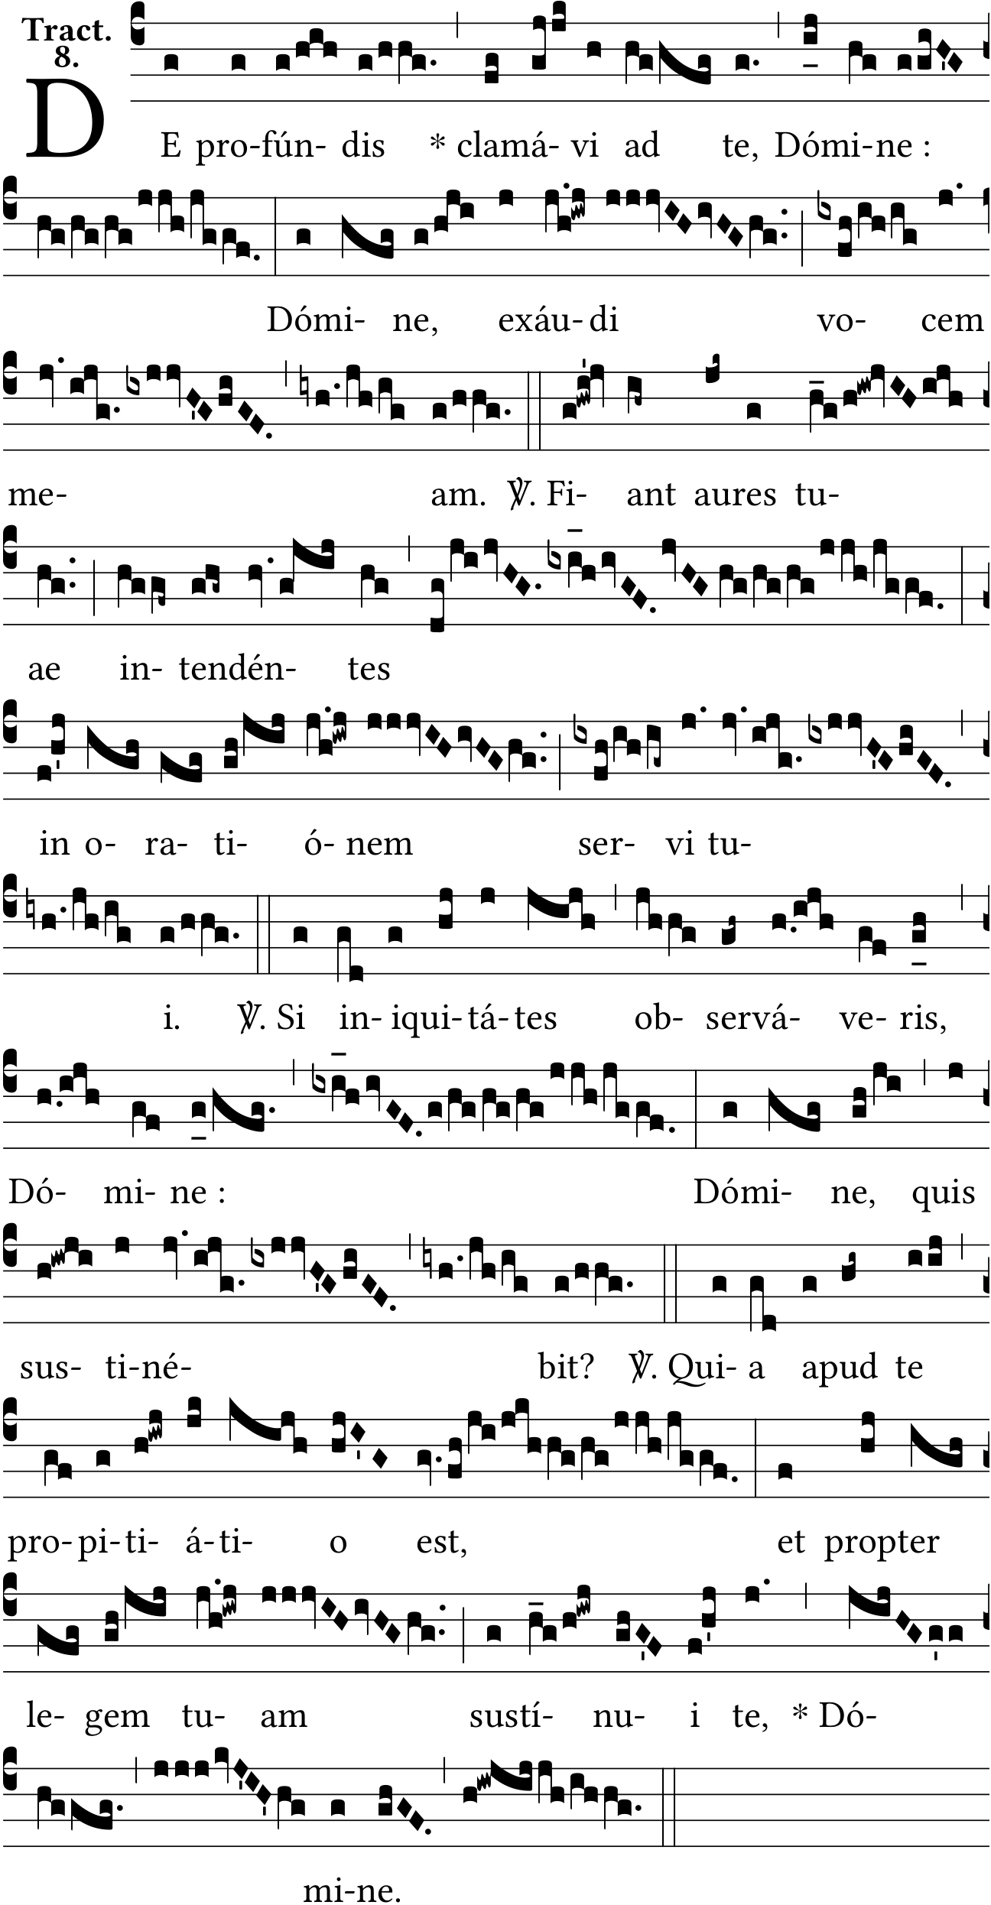 | Des profondeurs de l’abîme, j’ai crié vers vous, Seigneur : ô Seigneur, écoutez ma voix.  V/. Que vos oreilles se fassent attentives à la voix de ma prière.  Si vous gardez par devers vous les iniquités, ô Seigneur, qui tiendra devant vous ?  V/. Mais à cause de la propitiation qui est en vous pour ces iniquités, mais à cause de votre loi, Seigneur, j’ai mis en vous une confiance entière. Ps. 129.
Il est bon de rendre témoignage au Seigneur et de chanter le psaume à la gloire de votre Nom, ô Très-Haut ! Ps.91.
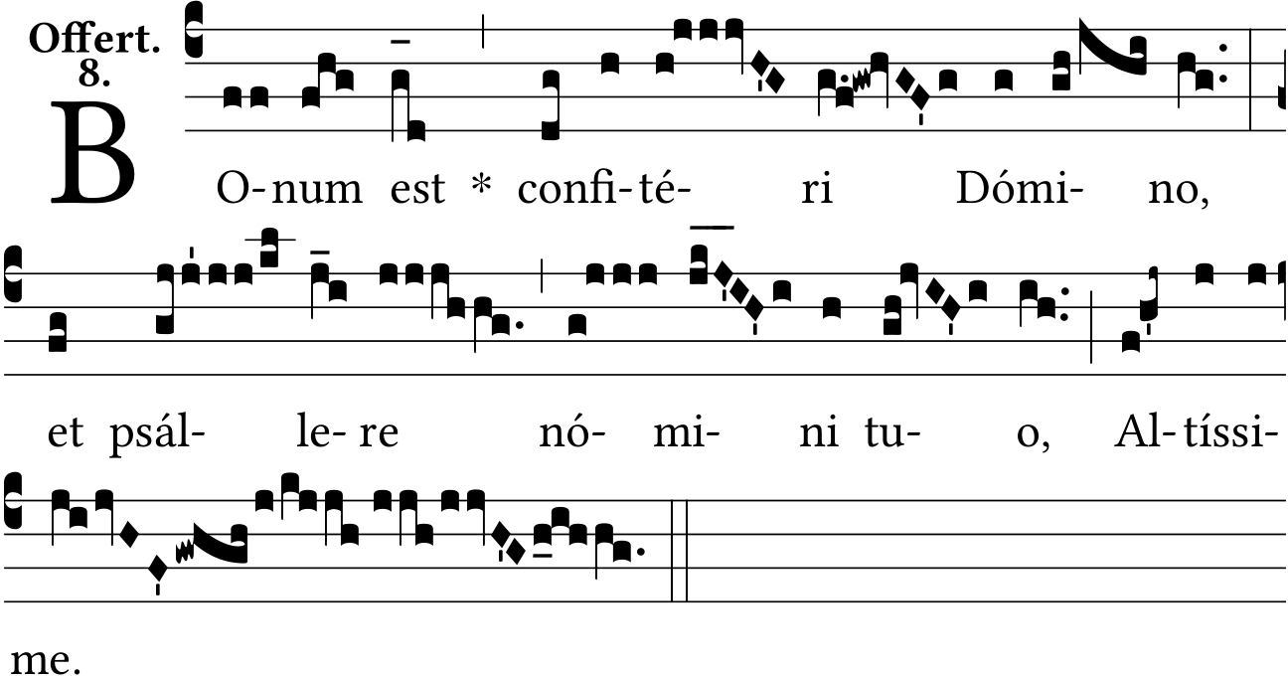

Faites briller la lumière de votre face sur votre serviteur, et sauvez-moi dans votre miséricorde ; Seigneur, que je ne sois pas confondu, puisque je vous invoque. Ps. 30.
